# **AIRLESSCO DIVERS TOEBEHOREN**

Airlessco heeft een uitgebreid assortiment reparatiesets en toebehoren om ervoor te zorgen dat uw apparatuur de sterkste prestaties blijft leveren en dat u tijd en geld kunt besparen bij elke klus.

---

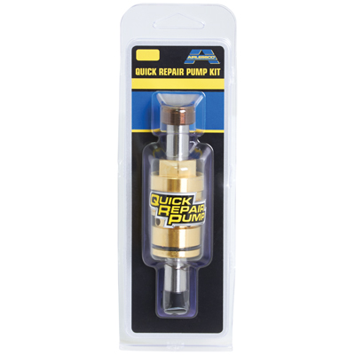

| Accessories Details | |
| --- | --- |
| **QUICK REPAIR PUMP-SET** | |
| **ARTIKELNUMMER:** | 17J759 |
| **BESCHRIJVING:** | Past op SP380-model |
| **BESCHIKBAARHEID:** | Europa, het Midden-Oosten, Afrika |

---

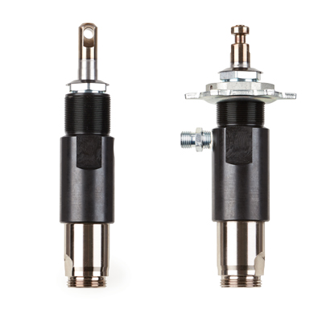

| Accessories Details | |
| --- | --- |
| **VERVANGINGSPOMPEN** | |
| **ARTIKELNUMMER:** | 17M991 - Pro-Duty-flensmontage |
| **BESCHRIJVING:** | Past op MP- en LP-modellen |
| **BESCHIKBAARHEID:** | Noord-Amerika, Centraal- en Zuid-Amerika, Europa, Midden-Oosten, Afrika, Azië, Australië |

---

| Accessories Details | |
| --- | --- |
| **VERFHOUDER** | |
| **ARTIKELNUMMER:** | 17H171 - Inhoud 6 liter (1,5 gal) |
| **BESCHIKBAARHEID:** | Noord-Amerika, Centraal- en Zuid-Amerika, Europa, Midden-Oosten, Afrika, Azië, Australië |

---

| Accessories Details | |
| --- | --- |
| **PISTOOL- EN SLANGKOPPELINGEN** | |
| **ARTIKELNUMMER:** | 867280 - Slangkoppeling 1/4 inch |
| **BESCHIKBAARHEID:** | Europa, het Midden-Oosten, Afrika |

---

| Accessories Details | |
| --- | --- |
| **PISTOOLWARTEL** | |
| Wartel voor alle spuitpistolen met "G"-schroefdraad | |
| **ARTIKELNUMMER:** | 865707 |
| **BESCHIKBAARHEID:** | Noord-Amerika, Centraal- en Zuid-Amerika, Europa, Midden-Oosten, Afrika, Azië, Australië |

---

| Accessories Details | |
| --- | --- |
| **ANGLEHEAD-WARTEL** | |
| Inclusief Rev-Tip Handvaste tiphouder, "G"-schroefdraad | |
| **ARTIKELNUMMER:** | 248247 |
| **BESCHIKBAARHEID:** | Noord-Amerika, Centraal- en Zuid-Amerika, Europa, Midden-Oosten, Afrika, Azië, Australië |

---

| Accessories Details | |
| --- | --- |
| **VERFZEVEN Sets van 12** | |
| **ARTIKELNUMMER:** | 867338 - Om de aanzuigfilter af te dekken |
| **BESCHIKBAARHEID:** | Europa, het Midden-Oosten, Afrika |

---

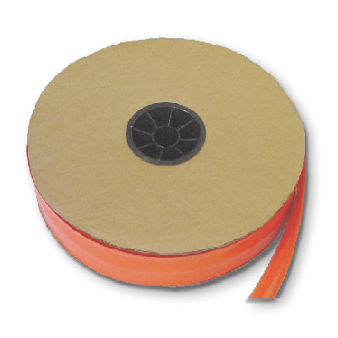

| Accessories Details | |
| --- | --- |
| **SLANGHOES** | |
| Beschermt uw slang tegen verf en beschadiging door schuren | |
| **ARTIKELNUMMER:** | 865696 - 1 rol, 305 m (1.000 ft) |
| **BESCHIKBAARHEID:** | Noord-Amerika, Centraal- en Zuid-Amerika, Europa, Midden-Oosten, Afrika, Azië, Australië |

---

| Accessories Details | |
| --- | --- |
| **ZAKKENROLLER** | |
| **ARTIKELNUMMER:** | 289587 |
| **BESCHIKBAARHEID:** | Europa, het Midden-Oosten, Afrika |

---

| accessories-category | |
| --- | --- |
| title | **MEER TOEBEHOREN** |
| types | * sprayguns * hoses * spraytips * extensions * fluids * filters * hvlp * striping * other |

| Metadata | |
| --- | --- |
| Title | Airlessco Toebehoren | Airlessco.com |
| Description | Airlessco professioneel airless spuitapparatuur Built to Perform. Built to Last. |
| Locale | /emea/nl |